Перепечатано из журнала
«Пазашкольнае выхаванне» №11 2006г.
автор Кравченко Е., руководитель
кружка ГУ «СДМТК» Слуцкого района

Транспортировка пострадавшего на плетенных носилках
Занятие по технике пешеходного туризма
Цель занятия: показать один из способов переноски заболевшего товарища и научить применять его на практике; научить изготавливать носилки для транспортировки пострадавшего.
Место проведения занятия и его продолжительность: участок слабо пересеченной местности (занятие можно проводить и в закрытом помещении); время — 2 учебных часа; состав группы — 8 человек.
Содержание занятия: освоение способа транспортировки пострадавшего на близкое и дальнее расстояния в положении лежа на носилках. Пояснение и демонстрация этого способа, начальная практика в его применении.
Пособия и инвентарь: две продольные жерди длиной не менее 2,5 м и три поперечные (перекладины) длиной 0,7 м (диаметр жердей не менее 50 мм); веревка длиной 13—15 м (диаметром 6—8 мм); шесть веревок для связывания рамы носилок длиной не менее 1,5 м (диаметром 10 мм); две веревки для привязывания пострадавшего к носилкам длиной не менее 1,5 м (диаметром 10 мм).

Инструктор называет тему и цель занятия, кратко напоминает о назначении различных способов транспортировки, доступных в походных условиях. При этом учитывается, что слушатели имеют о них общее представление по учебному плакату, который демонстрировался во время лекции о доврачебной помощи и вывешен в помещении, где проходят занятия семинара. Инструктор сообщает, что на занятии будет осваиваться способ переноски пострадавшего на носилках, изготовленных из жердей и веревки.
Изготовление носилок для переноски пострадавшего
В качестве полотна носилок в зависимости от условий соревнований используются: веревка, штормовки (анораки), специально приготовленное командой носилочное полотно из брезента или прочного капрона (требуется допуск комиссии по снаряжению).
Часто условием соревнований является использование для изготовления носилок веревки и жердей. Предлагаем вариант изготовления носилок с использованием веревки в качестве полотна.
Рама носилок выполняется из двух продольных жердей длиной не менее 2,5 м и трех поперечных (перекладин) длиной 0,7 м. Диаметр жердей не менее 50 мм (если предусмотрено условиями соревнований, возможно использование двух поперечин).
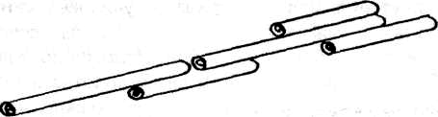
Складываем жерди, как показано на рисунке 1.
Необходимо учитывать, что расстояние между верхней и средней поперечинами должно быть не менее 20 см и не более 50 см.
Рис.1

Рис. 1
Для связывания поперечин с жердями необходимо иметь шесть веревок длиной не менее 1,5 м диаметром 10 мм. Плотно связываем жерди с поперечинами в четырех местах репшнурами, используя узлы для связывания концов веревки (прямой узел) (рис. 2). Разрешается вязка контрольных узлов на свободных концах веревки.

Рис. 2

Складываем раму носилок (рис. 3), при этом верхнюю и нижнюю перекладины выводим на продольные жерди, а среднюю перекладину — под продольные жерди.
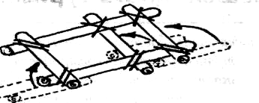
Рис. 3

Связываем двумя оставшимися репшнурами перекладины с жердями крестом. Связанная рама должна иметь жесткую конструкцию без изменения размеров по диагонали.
Далее приступаем к вязке полотна носилок. Для этого берем веревку диаметром 6-8 мм и длиной около 15 м (веревку лучше заранее сбухтовать с середины двумя бухтами). Закрепляем середину веревки за верхнюю перекладину (полусхватывающий узел) (рис. 4).

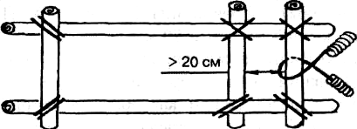
Рис.4
Для присоединения веревки к продольным жердям используем полусхватывающий узел или стремя. Для того, чтобы получилось полотно после каждого связанного узла, надо переплести веревки между собой. Полотно должно быть туго натянуто. При вязке, полотна носилок на каждой продольной жерди должно быть не менее 7 узлов. Свободные концы связываются прямым или встречным узлом (рис. 5).

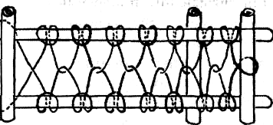

Рис. 5
Пострадавший должен быть привязан к носилкам не менее чем в двух местах — по груди и по бедрам. Для крепления пострадавшего к носилкам применяется основная веревка или равнопрочная стропа. Веревка (стропа) должна проходить вокруг носилок. Привязывание пострадавшего к отдельным жердям не допускается (рис. 6).
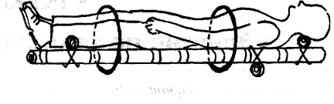

Рис. 6
Правила переноски на носилках: при спусках и подъемах голова пострадавшего должна быть выше ног, несущие идут не в ногу, чтобы не раскачивать носилки, у головы заболевшего ставят более сильного товарища. Если в пути встречаются предметы, о которые можно споткнуться, идущий впереди предупреждает о них.
Затем один из слушателей по приглашению инструктора ложится на носилки. Изготовители носилок поднимают их и несут на небольшое расстояние. По пути должны быть некрутые спуск и подъем. Остальным занимающимся предлагается наблюдать, как выполняются правила транспортировки, чтобы затем сообщить свои замечания инструктору. На ошибки в действиях носильщиков, если они есть, инструктор указывает после окончания переноски. При этом отмечает все правильные и ошибочные замечания наблюдавших и при необходимости повторяет правила переноски.
Упражнение в переноске на носилках выполняют по очереди остальные шесть слушателей (три пары), переносимым может быть любой из свободных товарищей. В наблюдении за соблюдением правил принимают участие все, не занятые упражнением. Инструктор вносит поправки по ходу действий упражняющихся и после каждого упражнения дает оценку.
В заключение занятия инструктор сообщает, что на туристском слете будут проводиться соревнования по туристской технике, в том числе по транспортировке пострадавшего. Чтобы подготовиться к ним, следует упражняться при учебных выходах на местность и в походах выходного дня.

Перепечатано из журнала
«Пазашкольнае выхаванне» №11 2006г.
автор Кравченко Е., руководитель
кружка ГУ «СДМТК» Слуцкого района

